- Participem primeiro da Santa Missa, e logo, em casa, se roga com o Santo Rosário e se conclue com o ato de Consagração.
- Este ato de Consagração pode ser renovado cada ano, ou em outras circunstâncias especiais.
- Os fiéis são livres de dar maior solenidade ao ato de Consagração, sempre que não vá de encontro com as disposições do Ordinário do lugar.

ATO DE CONSAGRAÇÃO DA FAMÍLIA
AO CORAÇÃO IMACULADO DE MARIA,

REINA A PAZ

Querida e terna Maria nossa Mãe, hemos aqui reunidos em torno de ti para te confiar e te consagrar esta família, que quer pertencer totalmente a vós, e estar em humilde e generoso serviço para melhor te conhecer e amar.

Nós todos confiamo- nos em teu coração Imaculado. Te confiamos tudo o que somos, tudo o que temos, nossas debilidades, nossas aspirações, nossa vida.

Tudo aquilo que é nosso, Oh Maria, o confiamos a tua dulcíssimo Coração para que Tu possas transformá-lo e fazê-lo mais aceitável e mais digno do Sagrado Coração de Nosso Senhor Jesus Cristo.

Custodia nossa mente, nosso Coração, nossos sentidos, para que não nunca cometamos pecado; santificai nossos pensamentos, afetos, palavras e ações, para que podamos ser agradáveis a Ti e a Teu filho Jesus.

Costodiai-nos, protegei-nos e nos acompanhe nessa família, pequena igreja doméstica que a Ti se consagra, transforme-a em um verdadeiro oasis de paz para que através do testemunho, seja um signo vivente da presença do reino de Jesus e da sua Paz, que Ele mesmo quis confiar ao triunfo, de Teu Coração Imaculado. Amém.

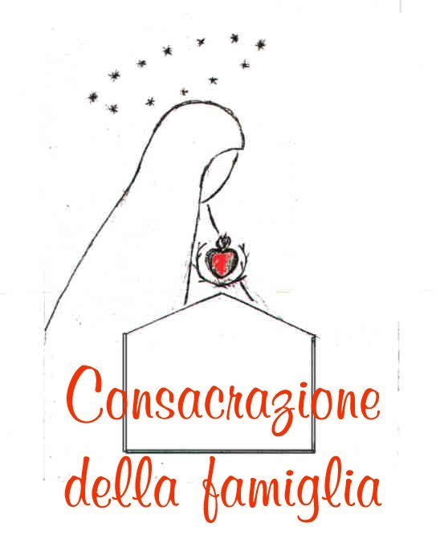
CONSAGRAÇÃO DA FAMÍLIA NO CORAÇÃO IMACULADO DE MARIA

"... Sua Mãe guardava todas estas coisas no seu coração..." (Lc2,19)
"Jesus...disse à sua mãe: Mulher, eis aí a teu filho. Logo disse ao dissípulo: Eis aí a tua mãe. E desde esse momento o dissípulo a recebeu em sua casa" ( Jn19, 26-27)

A CONSAGRAÇÃO NO CORAÇÃO DA MÃE
A cosagração a Maria e em particular, ao seu Coração, foi sempre fonte inesgotável de vida interior para as almas dos crentes. A consagração é análoga a vida religiosa, que como o Concílio Vaticano ll afirma: "tem suas raízes mais profundas na consagração do batismo, na qual é uma expressão muito perfeita" (PC5). Os últimos pontífices hão falado em términos positivos da consagração mariana. Juan Pablo llº se há expressado assim: " Como poderemos viver nosso batismo sem contemplar Maria, a bendita entre as mulheres, tão receptora do dom de Deus? Cristo nos a deu por mãe. A deu por mãe à Igreja... Todo católico se consagra a Ela para melhor se consagrar ao Senhor"
(Juan Pablo llº, Angelus em Bouget, 01-06-1988).
O mesmo Papa, além disso põe em relação o mistério da Redenção com "o Coração da Virgem de Nazaré quando pronunciou sua fiat. Desde aquele momento este Coração virginal e ao mesmo tempo materno, baixo a particular ação do espírito Santo, segue sempre a obra do seu filho e vai até todos aqueles que Cristo abraçou e abraça continuamente no seu imaculado amor. E por isto este coração tem que ser maternalmente inacabável. A característica desse amor materno, que a mãe de Deus introduz no mistério da redenção e da Igreja, encontra sua expressão na sua singular aproximação ao homem e a todas suas vicissitudes. Nisto consiste o mistério da mãe". (RedentorHominis-1979)
A FAMÍLIA CRISTIANA
A família cristiana vivida em uma concreta experiência de fé e de caridade, pela graça dos sacramentos, põe-se como signo e reflexo do Amor Trinitário e como atuação original e imagem da Igreja, tanto que merece o nome de "Igreja doméstica" (cf. Concílio Vaticano ll, Lumen gentium, 11).
Participa na vida e na missão da Igreja, recebendo e transmitindo o amor de Cristo. A família cristiana oferece a Deus o culto espiritual com a oração comum e o oferecimento de mesmo estar juntos, no cansaço e no repouso, no sofrimento e na alegria, celebrando a Eucaristia no dia do Senhor, procedendo juntos no caminho da fé (cf. CEI, A verdade os fará livres, 1071-72)
A CONSAGRAÇÃO DA FAMÍLIA
Consideradas tais premissas, a consagração da família ao Coração Imaculado da Mãe de Deus se propõe como válida ajuda a quantos querem viver como seguidores de jesuscristo. Imitanto as virtudes de Maria, discípula perfeita de Cristo, a família consagrada poderá testemunhar o Amor de Deus na Igreja e no mundo.
O compromisso da família que quer viver sob o guia particular do Coração de Maria se pode articular em três pontos fundamentais: penitência, oração, reparação.
- Penitencia: consiste na reconciliação em Cristo com o pai, com os próprios irmãos, consigo mesmo. Isto requer por parte de cada um, a vontade de evitar o pecado, de obedecer a lei de Deus, expessada nos dez mandamentos, e no que ensina o Magistério da Igreja. O Sacramento da reconciliação é então, indispensável qual signo visível que enriquece com os abundantes dons da Graça, e que fortifica na alma do crente que quer viver no espírito de penitência. Em fim, cada um cumpla os deveres do próprio estado, aceitando também a fatiga, a dor, a compreensão, e viva testimunhando Cristo no momento e na situação na qual se encontre.
- Oração: visto que aqui se considera no âmbito familiar, é necessário dar atenção à oração litúrgica, que compreende a Missa, a celebração dos sacramentos, a Adoração Eucarística, o Via Crucis, o Rosário.
Uma atenção particular merece o Rosário: a família deve encontrar o momento mais adequado para orar juntos nos dias hábeis, unindo-se a Maria para alabar e invocar a Jesus, revivendo com ela os mistérios salvívicos do seu filho, e meditando-os, como Ela, nos seus corações.
A família não deve omitir a justa atenção na leitura e na meditação da
palavra de Deus.
- Reparação: A Cruz de Cristo reconstrói a justa relação entre o homem e Deus, reparando os danos causados pelo pecado. Já que "cada homem, no seu sofrimento, pode ser participe do sofrimento redentor do Cristo" (Juan Pablo llº, Salvifici Doloris, 19).
Neste sentido cada membro da família pode "reparar" os pecados dos seus próprios irmãos, dirigidos ao coração de Deus e ao coração de Maria, oferecendo, em união ao sacrifício eucarístico, o bem que se ha feito, as orações, as dores, pela conversão dos pecadores.
A eucaristia tem uma própria centralidade na ação "reparadora", e a família, em virtude desta orientação espiritual até o coração de Maria, pode -se sublinhar esta ação com a própria prática dos primeiros sábados do mês.
As três intenções principais, para ter sempre presentes nesse compromisso de vida, são:
- A conversão dos pecados
- A reparação dos pecados
- A paz do mundo
O ATO DA CONSAGRAÇÃO
CONDIÇÕES GERAIS E PREPARAÇÃO
Já que a consagração concerne à família, é lógico que esta esteja constituida pelo menos por duas pessoas.
Considerando o compromisso que essa consagração comporta, seria bom que pelo menos dois membros de uma família divida os conteúdos, de modo que sejam testemunhas para os outros membros, e os obriguem indiretamente, a compartir essa experiência.
Na vida de cada família pode haver momentos de incompreensão, de extravio, de fechar-se, de não compartilhar nem siquer esta experiência de vida espiritual. Precisamente por isso não deve-se transformar em um motivo ulterior arrependimento, sinão que cada um repete a liberdade do outro, oferecendo solidariedade e compreensão.
Devem preparar-se espiritualmente um mês antes da consagração, e rezando o Rosário e realizando boas obras, apliquem as seguintes intenções:
Primeros dez dias: concientizar dos próprios defeitos e limitações, e ter vontade de melhorar-se com a graça de Deus.
De los dias 11 ao 20: poder imitar sempre e cada dia mais as virtudes de Maria, contidas no seu coração Imaculado.
Últimos dez dias: unir-se cada vez mais a Jesus por meio de Maria.
Os membros da família consagrada devem ser guiados por um sacerdote, com um encontro mensal, pelo menos.
CONSELHOS PRÁTICOS Para que o ato de Consagração ao Coração Imaculado de Maria una certa solenidade, damos como sugestão os seguintes passos:
- Procurem uma pequena estátua ou uma imagem da Virgem e a coloquem num lugar decorado do quarto de dormir, para que fique lá e se converta em um "rincão lindo" da casa, de frente para a qual se deve rezar cotidianamente (Cf. Stefano de Fiores e Salvatore Meo, Nuevo Diccionário de Mariologia).
- Escolher um dia adequado, como por exemplo, um primeiro sábado do mês, para que a cerimônia seja realizada.

